

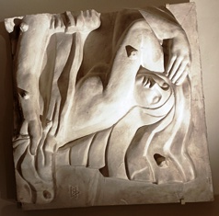

Muse échevelée de Bourdelle

Compte-rendu de la journée à MONTAUBAN
Mardi 10 Février 2026, nous étions 34 LSR Aude en bus pour ce rdv à MONTAUBAN capitale du Tarn et Garonne.
Accueil par Irène notre guide, à l’Office de Tourisme qui est un ancien collège du XIXè s, tout en brique rose ! Elle nous a expliqué l’évolution de Montauban avec une exposition permanente « Montauban, portrait d’une ville » maquette très éclairante sur les grandes étapes de l’histoire de la ville, de sa fondation à nos jours.  Elle a été fondée en 1144 par le comte de Toulouse Alphonse Jourdain. Il lui donna le nom de Montalba, le "Mont des Saules" ou "Mont Blanc", par opposition au nom de l'abbaye voisine de Montauriol, le "Mont Doré". |   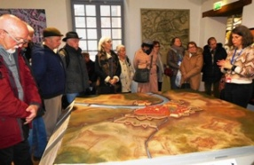  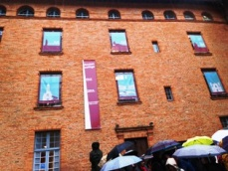
La ville fut construite, au Moyen Âge comme toutes les bastides, sur un plan régulier dont les rues coupées à angle droit se rejoignent au cœur de la ville sous les "Couverts", l'actuelle Place Nationale. Après les incendies du XVII è, tout a été refait en brique rose ! Des briquèteries existaient en nombre. La place était le lieu privilégié de la vie publique de la commune, où se tenaient la maison consulaire, le marché, la justice, et les manifestations populaires. | 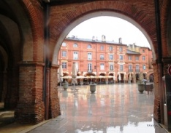  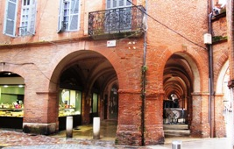  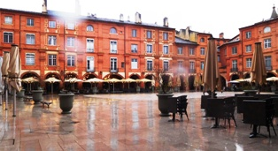
La place, dominée par des immeubles en briques, est entourée d'une arcade à double galerie (conçue par les architectes toulousains LEVESVILLE et CAMPMARTIN au XVIIe s). Chaque arcade portait un nom rappelant les denrées échangées : le couvert du Blé, le couvert des Drapiers, le couvert des Fruits, le couvert des Sabots. Sur un des piliers, on a pu voir le mètre étalon destiné aux maîtres drapiers, unification des mesures instaurée après la Révolution. | 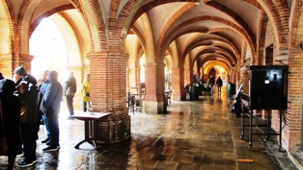  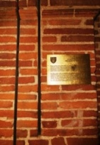
Bon repas au restaurant Le Fort chez Virginie Pons, où    LSR 82 est venu nous rencontrer ! Super ! | 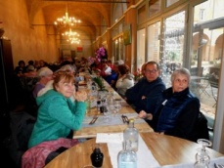  
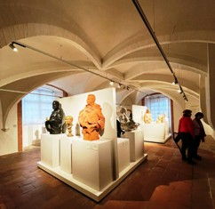  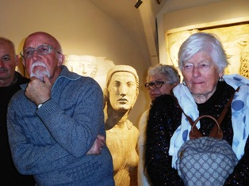  Puis en route pour le MIB Musée Ingres Bourdelle. Installé dans un édifice classé aux Monuments Historiques au cœur de Montauban, le musée abrite au rez-de-chaussée des œuvres d’un illustre montalbanais, le sculpteur Emile-Antoine Bourdelle (1861-1929) | 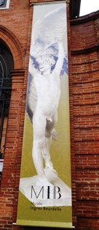  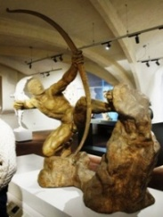  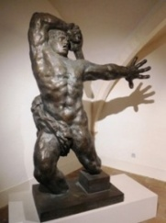  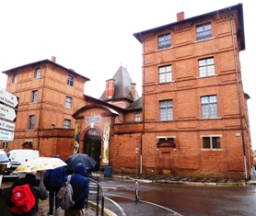
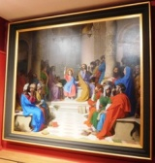  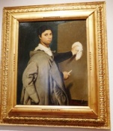  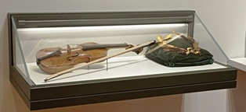  Au 1r étage le legs immense de l’enfant prodige du pays : Jean-Auguste-Dominique Ingres (1780-1867) peintre et excellent violoniste. A chacun son violon d’Ingres ! | 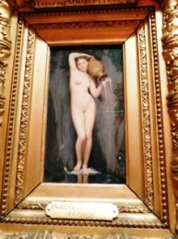  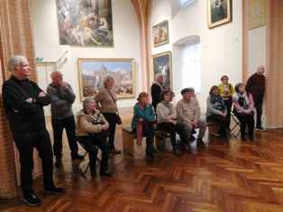
Mais nous n’avons aperçu que peu de traces d’une autre célèbre montalbanaise Olympe de Gouges, juste le théâtre qui porte son nom et des infos sur les Journées Olympe de Gouges. En 1791 elle rédige la Déclaration des droits de la femme et de la citoyenne, dans laquelle elle plaide en faveur de l'égalité des droits pour les femmes.  Elle revendique pour les femmes le droit de vote, l'égalité aux emplois, le droit à la propriété privée, l'égalité en droit de la femme et de l'homme, la liberté d'opinion, l'union libre, la création de maternités ! Les valeurs qu’elle défendait ont un écho moderne qui résonne encore aujourd’hui. Elle est considérée comme l'une des pionnières françaises du féminisme. | Thème 2026 des journées Olympe de Gouges :  « Femmes engagées »    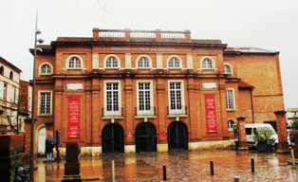
Fin des visites et retour dans l’Aude Lucette

Au-dessous →2 commentaires d’adhérents LSR Aude
*Avec cette pluie ininterrompue, nous avons moins apprécié la visite de la ville rose, malgré toutes les précautions et les connaissances d'Hélène notre guide. A la visite du musée Ingres et Bourdelle, Irène cette guide passionnante a su transmettre sa passion pour ces 2 montalbanais et leur œuvre magnifique digne d'être connue. Merci de cette journée !
*Visite culturelle de Montauban, histoire de la ville (sous une pluie battante) et du musée Ingres et Bourdelle. Les deux guides Hélène et Irène, nous ont offert une grande page d'historique sur cette cité et de grands moments au musée sur Ingres et le sculpteur Bourdelle ! Journée longue en déplacements mais ça en valait la peine ! Merci LSR et bravo !

